**La "trappola" scatta con la colazione... e prosegue con gli snack!**

Iniziare la giornata con cibi ricchi di**carboidrati raffinati** (biscotti, merendine, cereali zuccherati, ecc.) provoca nelle ore successive un "sali e scendi" della glicemia... e quindi nuovamente il desiderio di carboidrati (panini, crackers, merendine, caffè zuccherato, bibite zuccherate, ecc.).  
Ciò dipende proprio dal tipo di carboidrati (raffinati: farine bianche, zuccheri, ecc.), perchè **“entrano” troppo rapidamente nel sangue.**

Reagendo all'innalzamento della glicemia, il pancreas produce una abbondante quantità di insulina che “ripulisce” il sangue dagli zuccheri in eccesso **convertendoli rapidamente in grasso di deposito**.  
L' insulina però poi prosegue ad abbassare il livello di zuccheri nel sangue sotto la soglia "normale"... **e così poco dopo ci sentiamo stanchi, scarichi e di nuovo affamati**...  E a quel punto... cadiamo NUOVAMENTE nei carboidrati raffinati. Il ciclo vizioso si ripete più volte nella giornata.

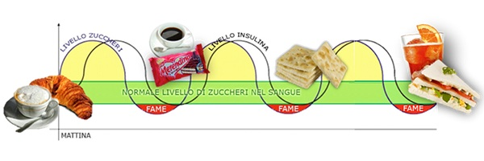

Lo stesso accade anche se NON facciamo colazione o beviamo solo un caffè: dopo un’ora o due cala il livello di zuccheri... e inizia la voglia di carboidrati: **ecco che il ciclo si “innesca” comunque!**

**LA FASE 1:  
tieni a bada la "trappola degli zuccheri raffinati"!**

Se vuoi perdere peso e tornare in forma, nelle prime 3 settimane i prodotti a **COLAZIONE** e come **SPUNTINI** **(a 1/2 mattino e a 1/2 pomeriggio)**, preferibilmente SENZA sostituire il pranzo o la cena. In questo modo eviterai di arrivare sfinito ai pasti principali oppure di cedere a snack poco sani (o comunque ricchi di calorie).

Ciò ti aiuterà a tenere sotto controllo la fame ed il desiderio di carboidrati raffinati... e come risultato potrai godere di un livello di energia ottimale durante tutta la giornata.

Questo modo di utilizzare i prodotti Herbalife è utilissimo anche a chi non ha necessità di perdere peso, ma vuole nutrirsi bene senza eccesi e cali repentini degli zuccheri nel sangue.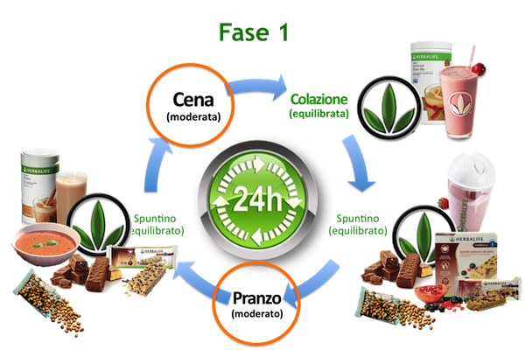

**Fare una colazione equilibrata e degli spuntini sani ti aiuta a TORNARE in splendida FORMA! Usali così anche se non hai necessità di perdere peso!**

Introducendo i prodotti Herbalife con questo approccio, sarai in grado di riscontrare benefici evidenti e SOPRATTUTTO **sarà più "efficace" la sostituzione del pranzo o della cena nella "FASE 2"** perchè le tentazioni non saranno più in agguato... pronte a boicottare i tuoi sforzi!

Nelle prime 3 settimane infatti avrai impostato delle nuove ABITUDINI più sane e funzionali al tuo obiettivo di perdita di peso.

**LA "FASE 2":  
sostituisci uno dei due pasti principali**

Dopo le prime 3 settimane, in cui hai preso l'abitudine a fare 5 pasti al giorno aiutandoti con i prodotti Herbalife, puoi agevolare ulteriormente la perdita di peso **sostituendo uno dei due pasti principali** (a pranzo o a cena) con i prodotti.

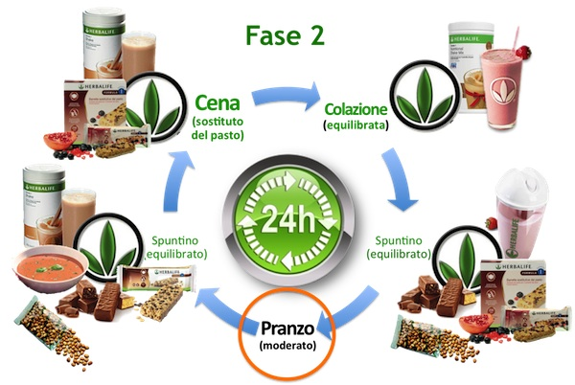

Così ridurrai le calorie introdotte SENZA PERO' ridurre l'apporto di nutrienti essenziali per il buon funzionamento del tuo organismo. Ovviamente continua ad usare i prodotti Herbalife anche a colazione e come spuntini!

**Qui di seguito c'è un altro esempio grafico sull'uso dei prodotti:  
L'apporto proteico può essere personalizzato in base alle esigenze individuali.**Generalmente è sufficiente aggiungere **1 o 2 cucchiai di FORMULA 3**al frullato. Ogni assortimento nutrizionale è semplice da seguire (a casa, al lavoro, a scuola, in palestra, ecc.) e ti permette di sentirti in piena forma per tutta la giornata!

|  |  |  |
| --- | --- | --- |
| **Colazione** | http://www.hlifeshop.it/portals/Portals/5/Images/Prodotti%20Herbaliffe/frullato_herbalife_2.jpgFrullato con **Formula 1 Formula 3** (in base al proprio fabbisogno proteico) | *oppure* **http://www.hlifeshop.it/portals/Portals/5/Images/Prodotti%20Herbaliffe/Herbalife-Formula1-Bar.jpg** |

|  |  |  |  |  |
| --- | --- | --- | --- | --- |
| **Metà mattina** | http://www.hlifeshop.it/portals/Portals/5/Images/Immagini%20prodotti%20Italiane/Barrette.jpg **Protein Bar** Snack proteico disponibili in 3 diversi gusti | http://www.hlifeshop.it/portals/Portals/5/Images/Carello/zuppa3.jpg **Zuppa Gourmet** Alimento proteico gusto Pomodoro | *oppure* http://www.hlifeshop.it/portals/Portals/5/Images/Prodotti%20Herbaliffe/frullato_herbalife_2.jpg | *oppure* http://www.hlifeshop.it/portals/Portals/5/Images/Prodotti%20Herbaliffe/Herbalife-Formula1-Bar.jpg |
|  |

|  |  |  |  |
| --- | --- | --- | --- |
| **Pranzo** | **Pasto libero http://www.hlifeshop.it/portals/Portals/5/Images/Prodotti%20Herbaliffe/ricette-dietetiche-300x210.jpg** | *oppure* http://www.hlifeshop.it/portals/Portals/5/Images/Prodotti%20Herbaliffe/frullato_herbalife_1.jpgFrullato con **Formula 1 Formula 3** (in base al proprio fabbisogno proteico) | *oppure* **http://www.hlifeshop.it/portals/Portals/5/Images/Prodotti%20Herbaliffe/Herbalife-Formula1-Bar.jpg** |

|  |  |  |  |  |
| --- | --- | --- | --- | --- |
| **Metà pomeriggio** | http://www.hlifeshop.it/portals/Portals/5/Images/Immagini%20prodotti%20Italiane/Barrette.jpg **Protein Bar** Snack proteico disponibili in 3 diversi gusti | http://www.hlifeshop.it/portals/Portals/5/Images/Carello/zuppa3.jpg **Zuppa Gourmet** Alimento proteico gusto Pomodoro | *oppure*http://www.hlifeshop.it/portals/Portals/5/Images/Prodotti%20Herbaliffe/frullato_herbalife_2.jpg | *oppure* http://www.hlifeshop.it/portals/Portals/5/Images/Prodotti%20Herbaliffe/Herbalife-Formula1-Bar.jpg |
|  |

|  |  |  |  |
| --- | --- | --- | --- |
| **Cena** | http://www.hlifeshop.it/portals/Portals/5/Images/Prodotti%20Herbaliffe/frullato_herbalife_1.jpgFrullato con **Formula 1 Formula 3** (in base al proprio fabbisogno proteico) | *oppure* **http://www.hlifeshop.it/portals/Portals/5/Images/Prodotti%20Herbaliffe/Herbalife-Formula1-Bar.jpg** | *oppure* **Pasto libero http://www.hlifeshop.it/portals/Portals/5/Images/Prodotti%20Herbaliffe/ricette-dietetiche-300x210.jpg** |

|  |
| --- |
| * **Nella "Fase 1"** (ed in generale per **MIGLIORARE LE ABITUDINI NUTRIZIONALI**), fa la colazione con Formula 1 (e Formula 3 in base al proprio fabbisogno proteico) e u*sa anche i prodotti a 1/2 mattina o a 1/2 pomeriggio per uno spuntino sano e nutriente. Fa gli altri due pasti tradizionali in modo equlibrato* * **Nella "Fase 2",** per **PERDERE PESO**, sostituisci UNO dei due pasti principali con FORMULA 1 *(e Formula 3 in base al proprio fabbisogno proteico).*Si può decidere a piacere, di giorno in giorno, se sostituire il PRANZO oppure la CENA. Oltre al pasto sostitutivo, fa la colazione COMUNQUE con i prodotti Herbalife e usa anche i prodotti a 1/2 mattina o a 1/2 pomeriggio per uno spuntino sano e nutriente. * Per **AUMENTARE di PESO** (massa magra), fa due pasti tradizionali, e fa la colazione con Formula 1 e Formula 3. In aggiunta, usa i prodotti più volte al giorno per fare spuntini sani e ricchi di proteine. |
|